

# Práctica 6

# La web semántica HTML 5

Lenguaje de marcas

Práctica 6.

# Prólogo de la Práctica

Recuerda que la tarea debe ser entregada en fecha y forma, en el campus virtual.

# Ejercicios

## Ejercicio 1

Traduce la siguiente imagen a lenguaje no html5 realizando un documento html.

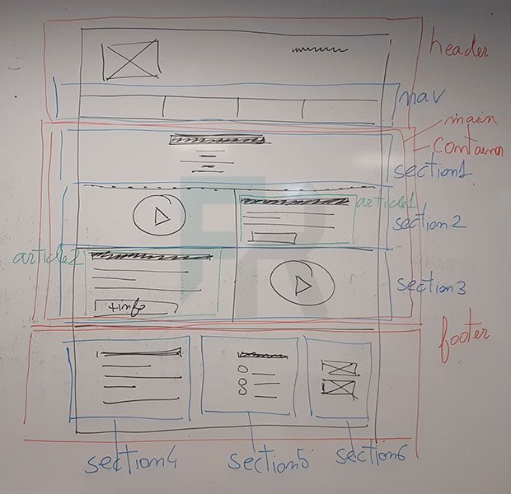

Introduce este código en la cabecera de tu documento.

<style>

div{

border:1px solid #000000;

padding:5px 10px;

}

</style>

<!DOCTYPE HTML PUBLIC "-//W3C//DTD HTML 4.01//EN" "http://www.w3.org/TR/html4/strict.dtd">

<html lang="en">

<head>

    <meta charset="UTF-8">

    <meta http-equiv="X-UA-Compatible" content="IE=edge">

    <meta name="viewport" content="width=device-width, initial-scale=1.0">

    <title>Practica 6</title>

    <style>

        div{

            border:1px solid #000000;

            padding:5px 10px;

        }

        .cabecera{

            display: flex;

            border: none;

            width: 100%;

        }

        .nav{

            display: flex;

            border: none;

            width: 100%;

            margin: auto;

        }

    </style>

</head>

<body style="border: none">

    <div class="header">

        <div class="cabecera">

            <img style="margin-left: 10%" src="http://as01.epimg.net/img/comunes/fotos/fichas/equipos/large/171.png" alt="" height="160px">

            <p style="margin-left: 60%;">Web oficial del Beti</p>

        </div>

        <div class="nav">

            <div style="width: 23%; height: 50px;"></div>

            <div style="width: 24%; height: 50px;"></div>

            <div style="width: 24%; height: 50px;"></div>

            <div style="width: 23%; height: 50px;"></div>

        </div>

    </div>

    <div class="main">

        <div class="contenedor" style="border: none;">

            <div class="section1" style="margin: auto; border: none;">

                <h1 style="margin: auto; text-align: center;">Real Betis Balompié</h1>

                <hr>

                <p style="text-align: center">Eurobetis</p>

                <hr>

                <p style="text-align: center">Viva España</p>

                <hr>

            </div>

            <div class="section2" style="margin: auto; display: flex; border: none;">

                <div class="video" style="width: 50%;">

                    <iframe width="560" height="315" src="https://www.youtube.com/embed/4_ooAYdFMMw" title="YouTube video player" frameborder="0" allow="accelerometer; autoplay; clipboard-write; encrypted-media; gyroscope; picture-in-picture" allowfullscreen></iframe>

                </div>

                <div class="article1" style="width: 50%">

                    <p>En concreto, el gol que Joaquín le marcó al Ludogorets en la segunda jornada, en el Benito Villamarín, recortando hacia dentro desde la parte izquierda del ataque de su equipo para marcar con un disparo de rosca al segundo palo, y el que Ruibal anotó en la última fecha frente al HJK, tras un control orientado de espaldas, un caño y un potente derechazo, están entre los candidatos.</p>

                    <input type="submit" value="enviar">

                </div>

            </div>

            <div class="section3" style="margin: auto; display: flex; border: none;">

                <div class="article1" style="width: 50%">

                    <p>En concreto, el gol que Joaquín le marcó al Ludogorets en la segunda jornada, en el Benito Villamarín, recortando hacia dentro desde la parte izquierda del ataque de su equipo para marcar con un disparo de rosca al segundo palo, y el que Ruibal anotó en la última fecha frente al HJK, tras un control orientado de espaldas, un caño y un potente derechazo, están entre los candidatos.</p>

                    <input type="submit" value="enviar">

                </div>

                <div class="video" style="width: 50%;">

                    <iframe width="560" height="315" src="https://www.youtube.com/embed/4_ooAYdFMMw" title="YouTube video player" frameborder="0" allow="accelerometer; autoplay; clipboard-write; encrypted-media; gyroscope; picture-in-picture" allowfullscreen></iframe>

                </div>

            </div>

        </div>

    </div>

    <div class="footer" style="width: 100%; border: none; display: flex; padding-left: 0px;">

        <div class="section4" style="width: 33%">

            <h3 style="text-align: center">Redes sociales</h1>

            <p style="text-align: center">Instagram</p>

            <p style="text-align: center">Twitter</p>

            <p style="text-align: center">Facebook</p>

        </div>

        <div class="section5" style="width: 33%;">

            <h3 style="text-align: center">Proximos partidos</h1>

            <ul style="margin: auto;">

                <li>Sevilla</li>

                <li>Barcelona</li>

                <li>Madrid</li>

            </ul>

        </div>

        <div class="section6" style="width: 33%; display: grid;">

            <img style="margin-left: 10%" src="http://as01.epimg.net/img/comunes/fotos/fichas/equipos/large/171.png" alt="" height="160px">

            <img style="margin-left: 10%" src="http://as01.epimg.net/img/comunes/fotos/fichas/equipos/large/171.png" alt="" height="160px">

        </div>

    </div>

</body>

</html>

Lo he hecho con CSS porque me resultaba más claro que con tablas.

La imagen está muy reducida porque no me cabía toda la web en una sola captura.

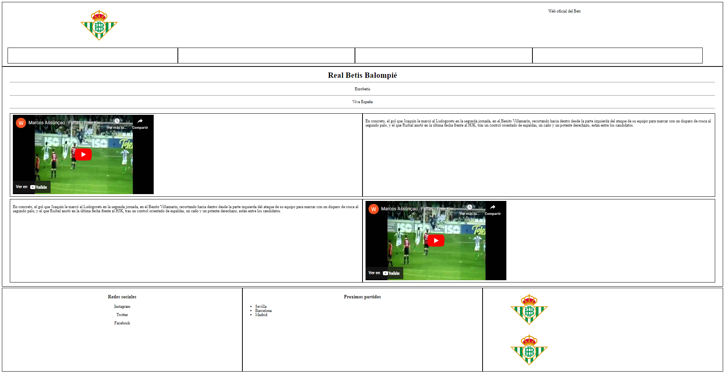

## Ejercicio 2

Traduce la imagen anterior a html5.

<!DOCTYPE html>

<html lang="en">

<head>

    <meta charset="UTF-8">

    <meta http-equiv="X-UA-Compatible" content="IE=edge">

    <meta name="viewport" content="width=device-width, initial-scale=1.0">

    <title>Practica 6</title>

    <style>

        div{

            border:1px solid #000000;

            padding:5px 10px;

        }

        .cabecera{

            display: flex;

            border: none;

            width: 100%;

        }

    </style>

</head>

<body style="border: none">

    <header style="border:1px solid #000000;padding:5px 10px;">

        <div class="cabecera">

            <img style="margin-left: 10%" src="http://as01.epimg.net/img/comunes/fotos/fichas/equipos/large/171.png" alt="" height="160px">

            <p style="margin-left: 60%;">Web oficial del Beti</p>

        </div>

        <nav style="display: flex">

            <div style="width: 24%; height: 50px;"></div>

            <div style="width: 24%; height: 50px;"></div>

            <div style="width: 24%; height: 50px;"></div>

            <div style="width: 24%; height: 50px;"></div>

        </nav>

    </header>

    <main style="border:1px solid #000000; padding:5px 10px;">

        <div class="contenedor" style="border: none; display: grid;">

            <section style="margin: auto; border: none;">

                <h1 style="margin: auto; text-align: center;">Real Betis Balompié</h1>

                <hr>

                <p style="text-align: center">Eurobetis</p>

                <hr>

                <p style="text-align: center">Viva España</p>

                <hr>

            </section>

            <section style="margin: auto; display: flex; border: none; width: 100%;">

                <div class="video" style="width: 50%;">

                    <iframe width="560" height="315" src="https://www.youtube.com/embed/4_ooAYdFMMw" title="YouTube video player" frameborder="0" allow="accelerometer; autoplay; clipboard-write; encrypted-media; gyroscope; picture-in-picture" allowfullscreen></iframe>

                </div>

                <div class="article1" style="width: 50%">

                    <p>En concreto, el gol que Joaquín le marcó al Ludogorets en la segunda jornada, en el Benito Villamarín, recortando hacia dentro desde la parte izquierda del ataque de su equipo para marcar con un disparo de rosca al segundo palo, y el que Ruibal anotó en la última fecha frente al HJK, tras un control orientado de espaldas, un caño y un potente derechazo, están entre los candidatos.</p>

                    <input type="submit" value="Mas informacion">

                </div>

            </section>

            <section style="margin: auto; display: flex; border: none; width: 100%;">

                <div class="article1" style="width: 50%">

                    <p>En concreto, el gol que Joaquín le marcó al Ludogorets en la segunda jornada, en el Benito Villamarín, recortando hacia dentro desde la parte izquierda del ataque de su equipo para marcar con un disparo de rosca al segundo palo, y el que Ruibal anotó en la última fecha frente al HJK, tras un control orientado de espaldas, un caño y un potente derechazo, están entre los candidatos.</p>

                    <input type="submit" value="Mas informacion">

                </div>

                <div class="video" style="width: 50%;">

                    <iframe width="560" height="315" src="https://www.youtube.com/embed/4_ooAYdFMMw" title="YouTube video player" frameborder="0" allow="accelerometer; autoplay; clipboard-write; encrypted-media; gyroscope; picture-in-picture" allowfullscreen></iframe>

                </div>

            <section>

        </div>

    </main>

    <footer style="width: 100%; border: none; display: flex;">

        <section style="width: 33%; border:1px solid #000000;">

            <h3 style="text-align: center">Redes sociales</h1>

            <p style="text-align: center">Instagram</p>

            <p style="text-align: center">Twitter</p>

            <p style="text-align: center">Facebook</p>

            </section>

        <section style="width: 33%; border:1px solid #000000;">

            <h3 style="text-align: center">Proximos partidos</h1>

            <ul style="margin: auto;">

                <li>Sevilla</li>

                <li>Barcelona</li>

                <li>Madrid</li>

            </ul>

        </section>

        <section style="width: 33%; display: grid;border:1px solid #000000;">

            <img style="margin-left: 10%" src="http://as01.epimg.net/img/comunes/fotos/fichas/equipos/large/171.png" alt="" height="160px">

            <img style="margin-left: 10%" src="http://as01.epimg.net/img/comunes/fotos/fichas/equipos/large/171.png" alt="" height="160px">

        </section>

    </footer>

</body>

</html>

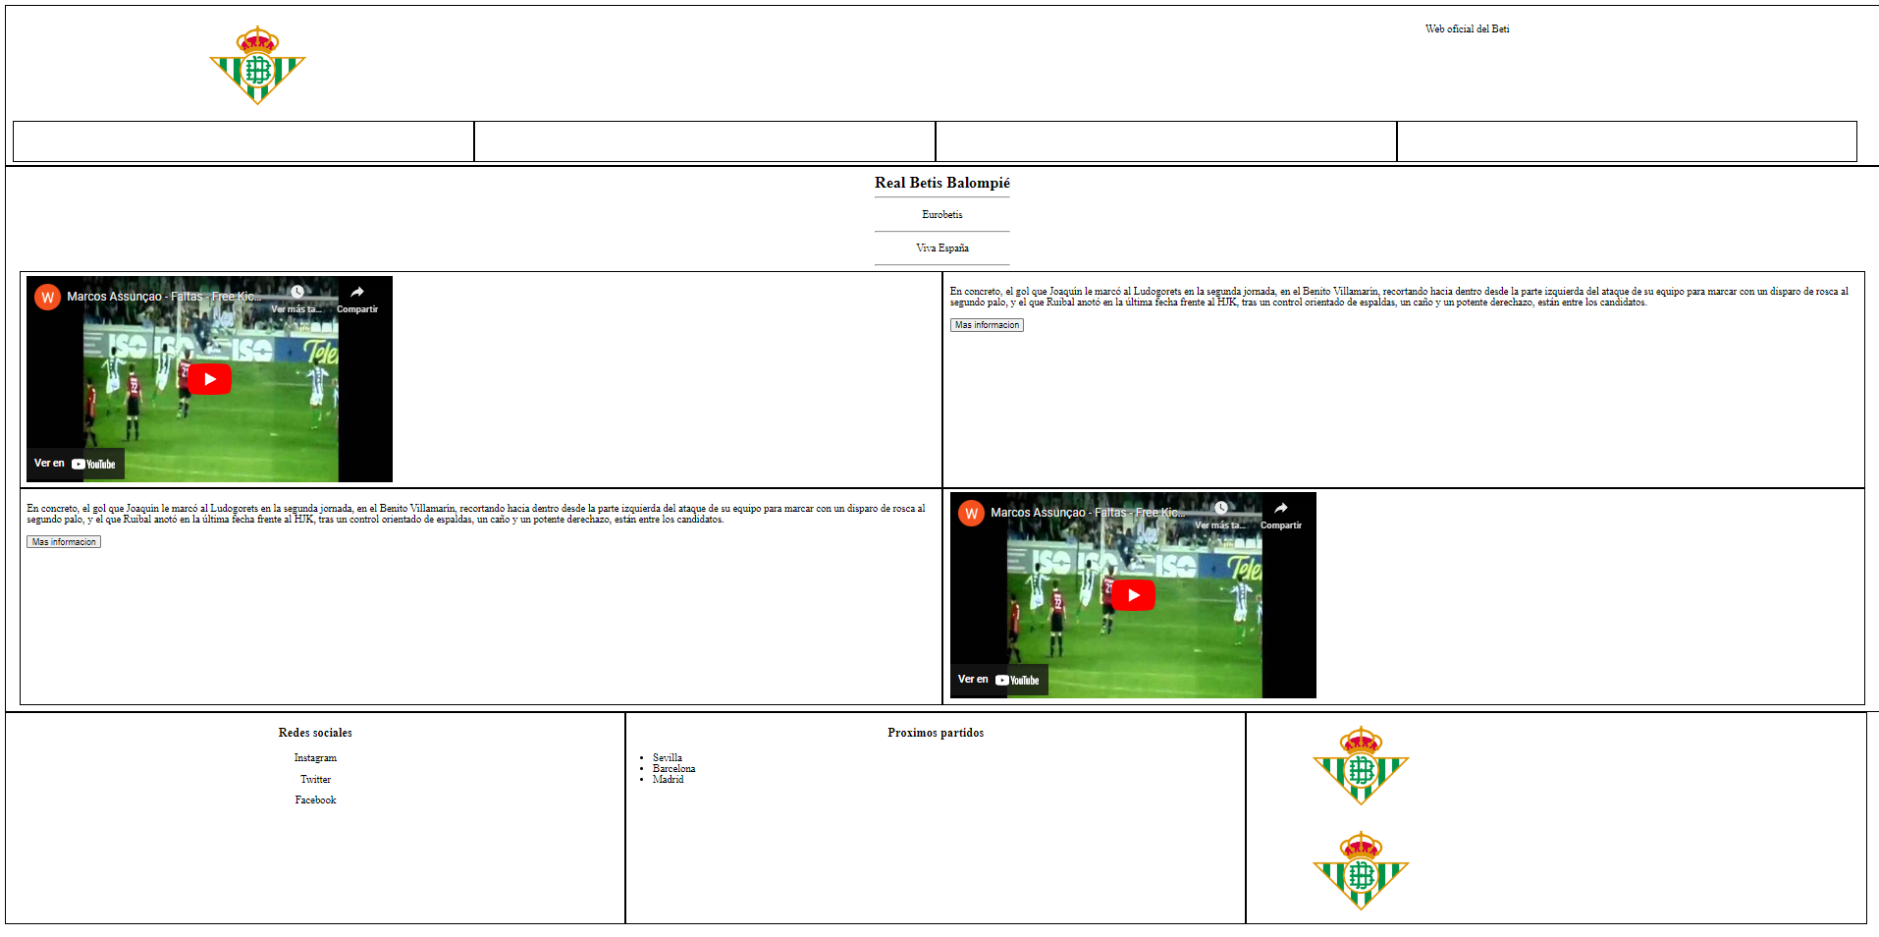

## Ejercicio 3

Traduce la siguiente imagen a lenguaje no html5 realizando un documento html.

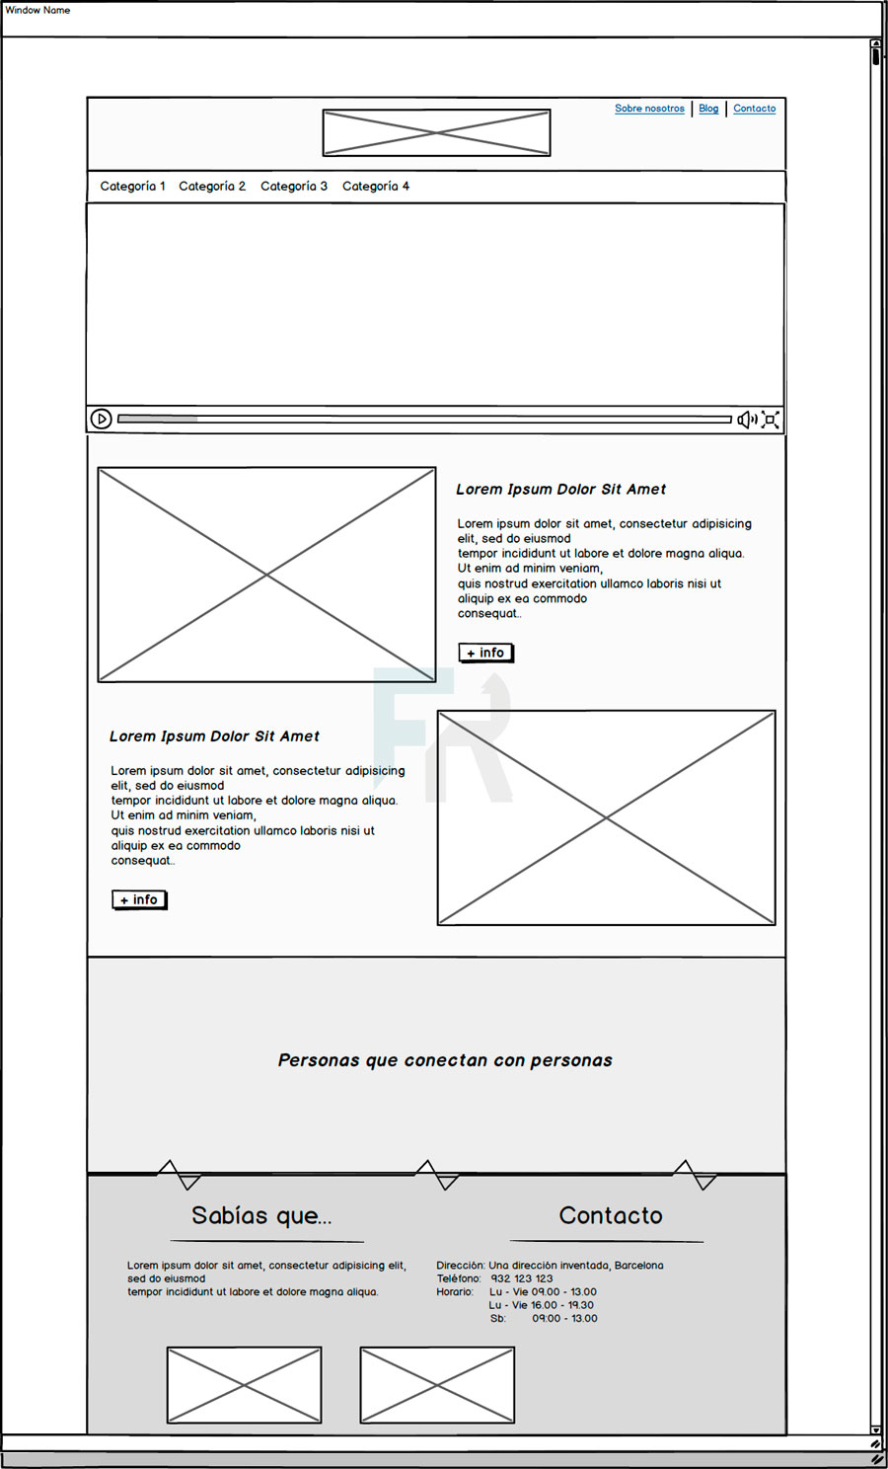

<!DOCTYPE HTML PUBLIC "-//W3C//DTD HTML 4.01//EN" "http://www.w3.org/TR/html4/strict.dtd">

<html lang="en">

<head>

    <meta charset="UTF-8">

    <meta http-equiv="X-UA-Compatible" content="IE=edge">

    <meta name="viewport" content="width=device-width, initial-scale=1.0">

    <title>Practica 6</title>

    <style>

        div{

            border:1px solid #000000;

            padding:5px 10px;

        }

    </style>

</head>

<body style="width: 75%; margin: auto">

    <div class="header">

        <div class="cabecera" style="display: flex;">

            <img style="margin-left: 45%" src="http://as01.epimg.net/img/comunes/fotos/fichas/equipos/large/171.png" alt="" height="160px">

            <p style="margin-left: 300px;"><a href="">Sobre nosotros</a> | <a href="">Blog</a> | <a href="">Contacto</a></p>

        </div>

        <div class="nav" style="display: flex;">

            <p style="margin-left: 40px;">Categoría 1</p>

            <p style="margin-left: 40px;">Categoría 2</p>

            <p style="margin-left: 40px;">Categoría 3</p>

            <p style="margin-left: 40px;">Categoría 4</p>

        </div>

    </div>

    <div class="main">

        <div class="section1">

            <iframe style="margin-left: 30%;" width="560" height="315" src="https://www.youtube.com/embed/nhddYPGIevU" title="YouTube video player" frameborder="0" allow="accelerometer; autoplay; clipboard-write; encrypted-media; gyroscope; picture-in-picture" allowfullscreen></iframe>

        </div>

        <div class="section2">

            <div class="subseccion" style="border: none; display: flex;">

                <img style="margin-left: 15%" src="http://as01.epimg.net/img/comunes/fotos/fichas/equipos/large/171.png" alt="" height="160px">

                <div class="textos" style="width: 400px; margin-left: 350px; border: none;">

                    <h3>Lorem ipsum</h3>

                    <p>Lorem ipsum dolor sit amet, consectetur adipiscing elit. Donec tincidunt elementum elit sed pulvinar. Maecenas sit amet semper ligula. Ut nisl massa, mollis non urna a, euismod commodo ex. In laoreet enim et ipsum accumsan, ac eleifend lorem vulputate. In feugiat orci nec commodo consectetur.</p>

                    <input type="submit" value="+ info">

                </div>

            </div>

            <div class="subseccion2" style="border: none; display: flex;">

                <div class="textos" style="width: 400px; margin-left: 50px; border: none;margin-left: 15%;">

                    <h3>Lorem ipsum</h3>

                    <p>Lorem ipsum dolor sit amet, consectetur adipiscing elit. Donec tincidunt elementum elit sed pulvinar. Maecenas sit amet semper ligula. Ut nisl massa, mollis non urna a, euismod commodo ex. In laoreet enim et ipsum accumsan, ac eleifend lorem vulputate. In feugiat orci nec commodo consectetur.</p>

                    <input type="submit" value="+ info">

                </div>

                <img style="margin-left: 350px" src="http://as01.epimg.net/img/comunes/fotos/fichas/equipos/large/171.png" alt="" height="160px">

            </div>

        </div>

        <div class="section3">

            <h2 style="margin-left: 35%; margin-top: 7%; margin-bottom: 7%;">Personas que conectan con personas</h2>

        </div>

    </div>

    <div class="footer">

        <div class="contenedor"  style="display: flex; border: none;">

            <div class="section4" style="width: 40%; border: none; margin-left: 80px;">

                <h2 style="text-align: center">Sabías que...</h2>

                <p>Lorem ipsum dolor sit amet, consectetur adipiscing elit. Donec tincidunt elementum elit sed pulvinar. Maecenas sit amet semper ligula. Ut nisl massa, mollis non urna a, euismod commodo ex. In laoreet enim et ipsum accumsan, ac eleifend lorem vulputate. In feugiat orci nec commodo consectetur.</p>

            </div>

            <div class="section5" style="width: 40%; border: none; margin-left: 100px">

                <h2 style="text-align: center">Contacto</h2>

                <p>Lorem ipsum dolor sit amet, consectetur adipiscing elit. Donec tincidunt elementum elit sed pulvinar. Maecenas sit amet semper ligula. Ut nisl massa, mollis non urna a, euismod commodo ex. In laoreet enim et ipsum accumsan, ac eleifend lorem vulputate. In feugiat orci nec commodo consectetur.</p>

            </div>

        </div>

        <div class="imagenes" style="display: flex; border: none;";>

            <img style="margin-left: 350px" src="http://as01.epimg.net/img/comunes/fotos/fichas/equipos/large/171.png" alt="" height="160px">

            <img style="margin-left: 350px" src="http://as01.epimg.net/img/comunes/fotos/fichas/equipos/large/171.png" alt="" height="160px">

        </div>

    </div>

</body>

</html>

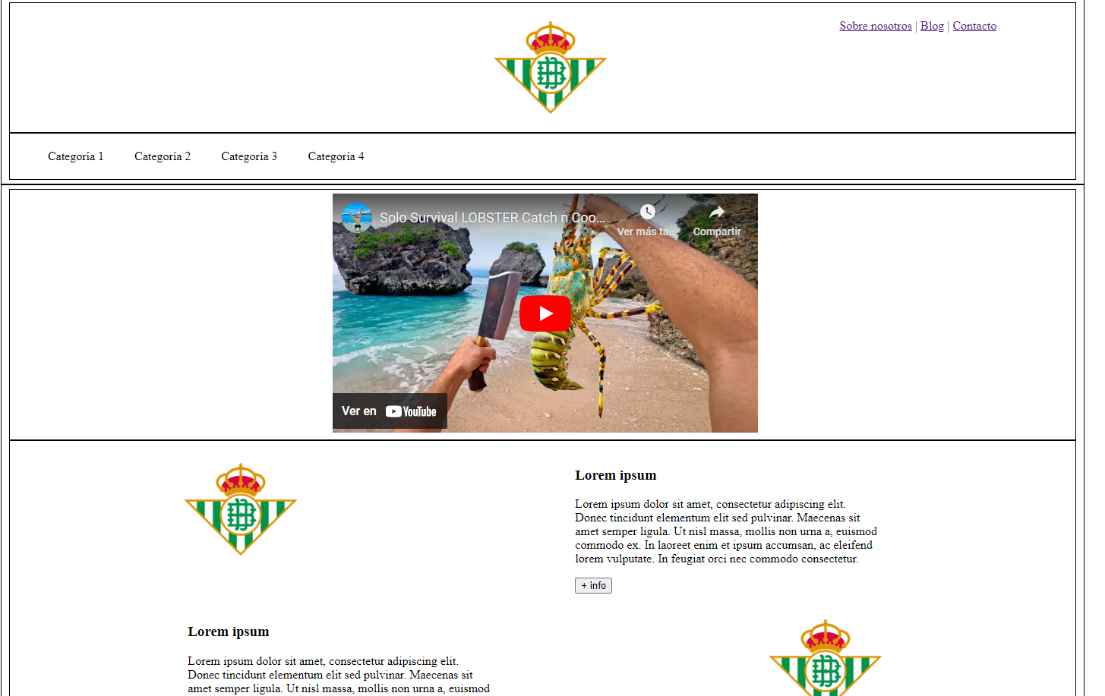

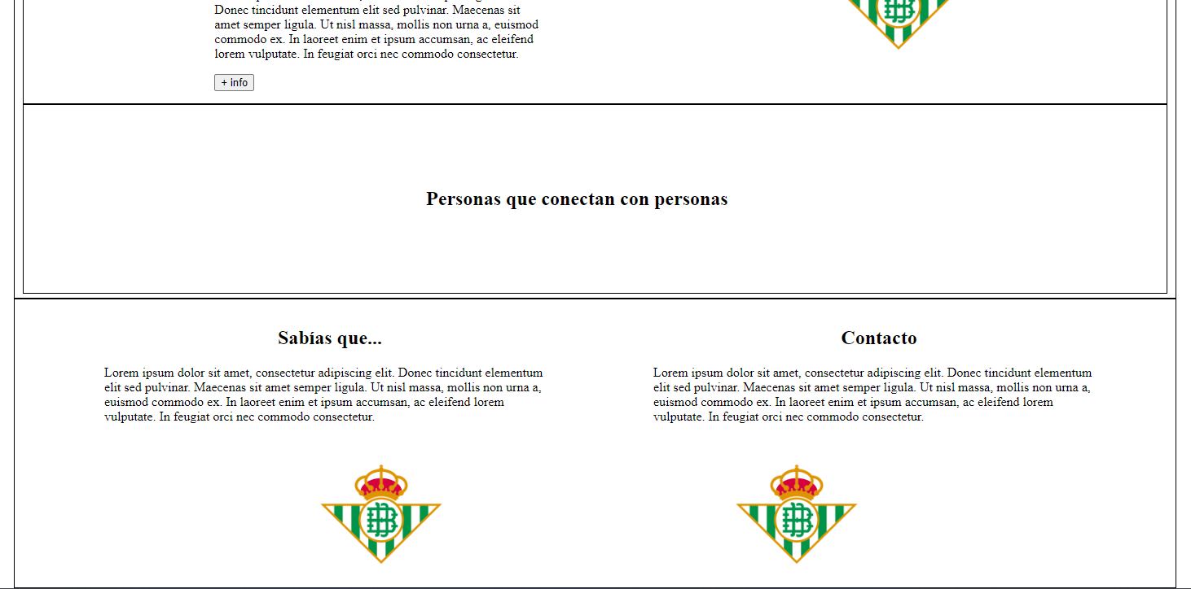

## Ejercicio 4

Traduce la imagen anterior a html5.

<!DOCTYPE HTML PUBLIC "-//W3C//DTD HTML 4.01//EN" "http://www.w3.org/TR/html4/strict.dtd">

<html lang="en">

<head>

    <meta charset="UTF-8">

    <meta http-equiv="X-UA-Compatible" content="IE=edge">

    <meta name="viewport" content="width=device-width, initial-scale=1.0">

    <title>Practica 6</title>

    <style>

        main{

            border:1px solid #000000;

            padding:5px 10px;

        }

        section{

            border:1px solid #000000;

            padding:5px 10px;

        }

        footer{

            border:1px solid #000000;

            padding:5px 10px;

        }

        nav{

            border:1px solid #000000;

            padding:5px 10px;

        }

    </style>

</head>

<body style="width: 75%; margin: auto">

    <header>

        <section style="display: flex;">

            <img style="margin-left: 45%" src="http://as01.epimg.net/img/comunes/fotos/fichas/equipos/large/171.png" alt="" height="160px">

            <p style="margin-left: 300px;"><a href="">Sobre nosotros</a> | <a href="">Blog</a> | <a href="">Contacto</a></p>

        </section>

        <nav style="display: flex;">

            <p style="margin-left: 40px;">Categoría 1</p>

            <p style="margin-left: 40px;">Categoría 2</p>

            <p style="margin-left: 40px;">Categoría 3</p>

            <p style="margin-left: 40px;">Categoría 4</p>

        </nav>

    </header>

    <main>

        <section>

            <iframe style="margin-left: 30%;" width="560" height="315" src="https://www.youtube.com/embed/nhddYPGIevU" title="YouTube video player" frameborder="0" allow="accelerometer; autoplay; clipboard-write; encrypted-media; gyroscope; picture-in-picture" allowfullscreen></iframe>

        </section>

        <section>

            <section style="border: none; display: flex;">

                <img style="margin-left: 15%" src="http://as01.epimg.net/img/comunes/fotos/fichas/equipos/large/171.png" alt="" height="160px">

                <div class="textos" style="width: 400px; margin-left: 350px; border: none;">

                    <h3>Lorem ipsum</h3>

                    <p>Lorem ipsum dolor sit amet, consectetur adipiscing elit. Donec tincidunt elementum elit sed pulvinar. Maecenas sit amet semper ligula. Ut nisl massa, mollis non urna a, euismod commodo ex. In laoreet enim et ipsum accumsan, ac eleifend lorem vulputate. In feugiat orci nec commodo consectetur.</p>

                    <input type="submit" value="+ info">

                </div>

            </section>

            <section style="border: none; display: flex;">

                <div class="textos" style="width: 400px; margin-left: 50px; border: none;margin-left: 15%;">

                    <h3>Lorem ipsum</h3>

                    <p>Lorem ipsum dolor sit amet, consectetur adipiscing elit. Donec tincidunt elementum elit sed pulvinar. Maecenas sit amet semper ligula. Ut nisl massa, mollis non urna a, euismod commodo ex. In laoreet enim et ipsum accumsan, ac eleifend lorem vulputate. In feugiat orci nec commodo consectetur.</p>

                    <input type="submit" value="+ info">

                </div>

                <img style="margin-left: 350px" src="http://as01.epimg.net/img/comunes/fotos/fichas/equipos/large/171.png" alt="" height="160px">

            </section>

        </section>

        <section>

            <h2 style="margin-left: 35%; margin-top: 7%; margin-bottom: 7%;">Personas que conectan con personas</h2>

        </section>

    </main>

    <footer>

        <section  style="display: flex; border: none;">

            <section style="width: 40%; border: none; margin-left: 80px;">

                <h2 style="text-align: center">Sabías que...</h2>

                <p>Lorem ipsum dolor sit amet, consectetur adipiscing elit. Donec tincidunt elementum elit sed pulvinar. Maecenas sit amet semper ligula. Ut nisl massa, mollis non urna a, euismod commodo ex. In laoreet enim et ipsum accumsan, ac eleifend lorem vulputate. In feugiat orci nec commodo consectetur.</p>

            </section>

            <section style="width: 40%; border: none; margin-left: 100px">

                <h2 style="text-align: center">Contacto</h2>

                <p>Lorem ipsum dolor sit amet, consectetur adipiscing elit. Donec tincidunt elementum elit sed pulvinar. Maecenas sit amet semper ligula. Ut nisl massa, mollis non urna a, euismod commodo ex. In laoreet enim et ipsum accumsan, ac eleifend lorem vulputate. In feugiat orci nec commodo consectetur.</p>

            </section>

        </section>

        <section style="display: flex; border: none;";>

            <img style="margin-left: 350px" src="http://as01.epimg.net/img/comunes/fotos/fichas/equipos/large/171.png" alt="" height="160px">

            <img style="margin-left: 350px" src="http://as01.epimg.net/img/comunes/fotos/fichas/equipos/large/171.png" alt="" height="160px">

        </section>

    </footer>

</body>

</html>

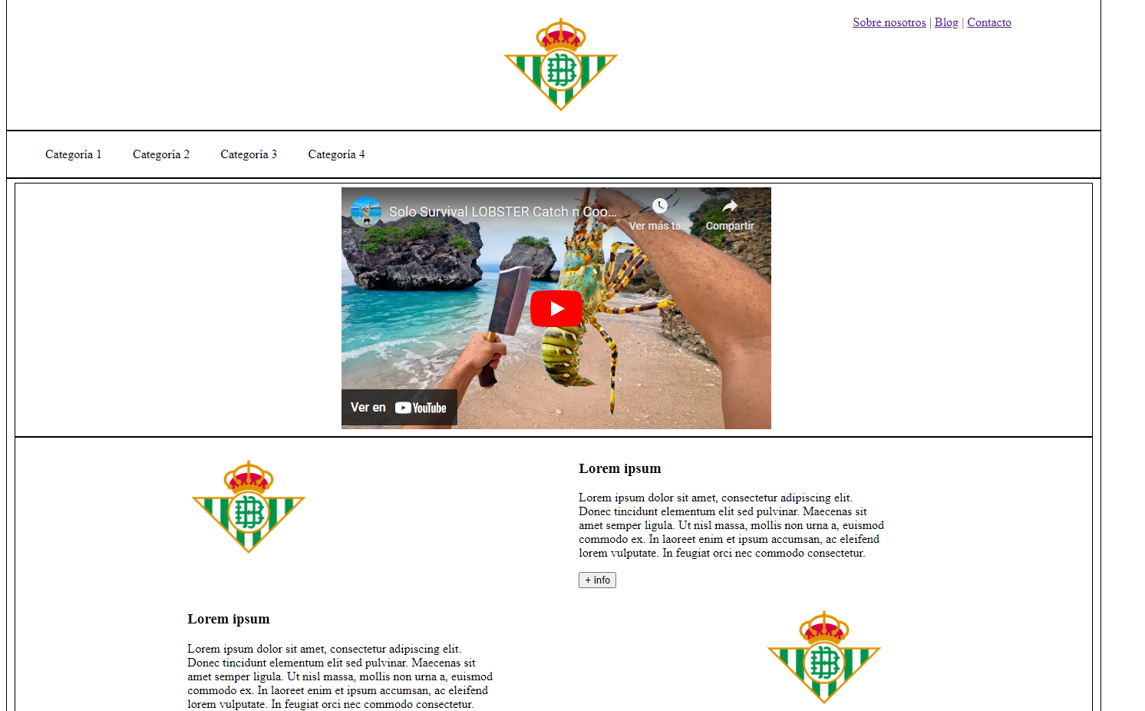

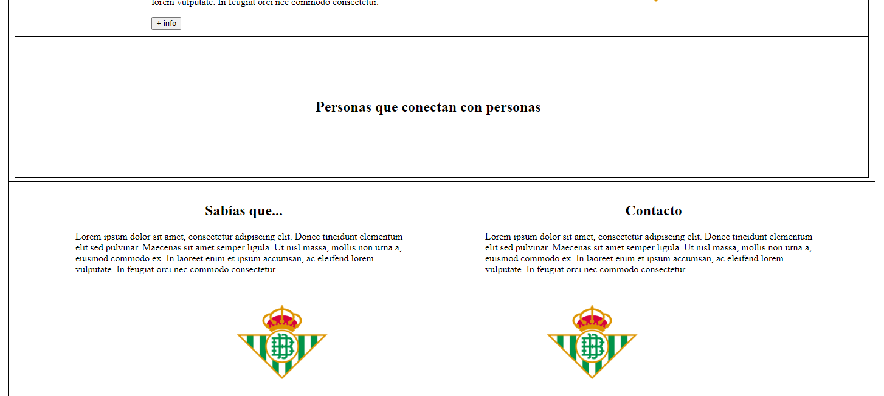

## Ejercicio 5

Crea el contenido del siguiente formulario de alta en un servicio web con las siguientes características:

* Una imagen con el logo. La imagen que utilices deben estar descargada en tu ordenador, no debe enlazarla directamente desde Internet.
* Español será un desplegable con los idiomas Español e Inglés.
* Día será un desplegable que contenga los números del 1 al 31.
* Mes será un desplegable que contenga los meses de enero a diciembre.
* Año será un desplegable que contenga este año y los tres anteriores.
* El icono al final de Contraseña no hay que incluirlo.
* El desplegable de Número de móvil sólo debe incluir la opción "+34E".
* El texto del checkbox posee varios enlaces que hay que redirigir a <https://tuenti.es/>.
* ¡Disfruta de Tuenti! es un botón para enviar el formulario.

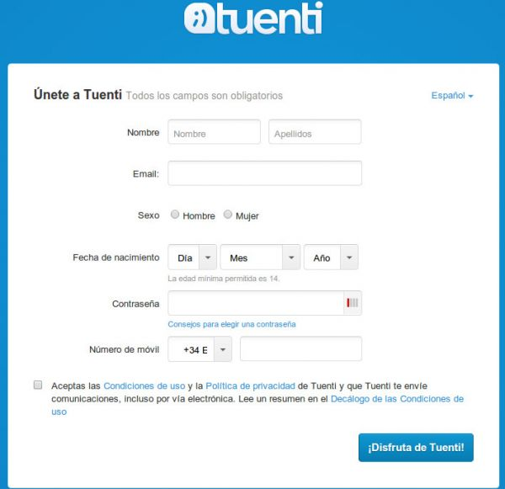

<!DOCTYPE HTML PUBLIC "-//W3C//DTD HTML 4.01//EN" "http://www.w3.org/TR/html4/strict.dtd">

<html lang="en">

<head>

    <meta charset="UTF-8">

    <meta http-equiv="X-UA-Compatible" content="IE=edge">

    <meta name="viewport" content="width=device-width, initial-scale=1.0">

    <title>Practica 6</title>

</head>

<body style="width: 50%; margin: auto; border: 1px black solid;">

    <header style="display: flex">

        <img src="171.png" alt="" height="200px" style="margin-left: 37%">

        <form style="margin-top: 30px; margin-left: 200px">

            <select name="idiomas" size="1">

                <option value=1>Español</option>

                <option value=2>Ingles</option>

            </select>

        </form>

    </header>

    <main>

        <section id="nombre" style="display: flex; margin-left: 200px">

            <p>Nombre</p>

            <form style="margin-left: 50px; margin-top: 15px;">

                <input type="text" placeholder="Nombre">

                <input type="text" placeholder="Apellidos">

            </form>

        </section>

        <section id="email" style="display: flex; margin-left: 200px">

            <p>Email</p>

            <form style="margin-left: 65px; margin-top: 15px;">

                <input type="email">

            </form>

        </section>

        <section id="sexo" style="display: flex; margin-left: 200px">

            <p>Sexo</p>

            <form style="margin-left:70px; margin-top: 15px;">

                <input type="radio" name="sexo">Hombre

                <input type="radio" name="sexo">Mujer

            </form>

        </section>

        <section id="fechanacimiento" style="display: flex; margin-left: 115px">

            <p>Fecha de nacimiento</p>

            <form style="margin-left: 55px; margin-top: 15px;">

                <select name="Dia" size="1">

                    <option value=1>1</option>

                    <option value=2>2</option>

                    Lenguajes de marcas Práctica 6

                    La web semántica. HTML 5 20

                    <option value=3>3</option>

                    <option value=4>4</option>

                    <option value=5>5</option>

                    <option value=6>6</option>

                    <option value=7>7</option>

                    <option value=8>8</option>

                    <option value=9>9</option>

                    <option value=10>10</option>

                    <option value=11>11</option>

                    <option value=12>12</option>

                    <option value=13>13</option>

                    <option value=14>14</option>

                    <option value=15>15</option>

                    <option value=16>16</option>

                    <option value=17>17</option>

                    <option value=18>18</option>

                    <option value=19>19</option>

                    <option value=20>20</option>

                    <option value=21>21</option>

                    <option value=22>22</option>

                    <option value=23>23</option>

                    <option value=24>24</option>

                    <option value=25>25</option>

                    <option value=26>26</option>

                    <option value=27>27</option>

                    <option value=28>28</option>

                    <option value=29>29</option>

                    <option value=30>30</option>

                    <option value=31>31</option>

                </select>

                <select name="Mes" size="1">

                    <option value=1>Enero</option>

                    <option value=2>Febrero</option>

                    <option value=3>Marzo</option>

                    <option value=4>Abril</option>

                    <option value=5>Mayo</option>

                    <option value=6>Junio</option>

                    <option value=7>Julio</option>

                    <option value=8>Agosto</option>

                    <option value=9>Septiembre</option>

                    <option value=10>Octubre</option>

                    <option value=11>Noviembre</option>

                    <option value=12>Diciembre</option>

                </select>

                <select name="Año" size="1">

                    <option value=1>2022</option>

                    <option value=2>2021</option>

                    Lenguajes de marcas Práctica 6

                    La web semántica. HTML 5 21

                    <option value=3>2020</option>

                    <option value=4>2019</option>

                </select>

            </form>

        </section>

        <section id="contraseña" style="display: flex; margin-left: 170px">

            <p>Contraseña</p>

            <form style="margin-left:60px; margin-top: 15px;">

                <input type="password">

            </form>

        </section>

        <section id="numeromovil" style="display: flex; margin-left: 135px">

            <p>Número de movil</p>

            <form style="margin-left:53px; margin-top: 15px;">

                <select name="prefix" size="1">

                    <option value=1>+34E</option>

                </select>

                <input type="tel">

            </form>

        </section>

        <section id="checkbox" style="display: flex; margin-left: 135px; margin-top: 30px">

            <form style="display: flex">

                <input type="checkbox">

                <p style="margin-left: 20px">Acepta las <a href="https://www.realbetisbalompie.es/">condiciones de

                        uso</a> y

                    la <a href="https://www.realbetisbalompie.es/">politica de privadidad</a> del Betis y que Betis te

                    envie comunicaciones.</p>

            </form>

        </section>

        <section style="margin-left: 600px; margin-bottom: 40px; margin-top: 30px">

            <input type="submit" value="Enviar Formulario">

        </section>

    </main>

</body>

</html>

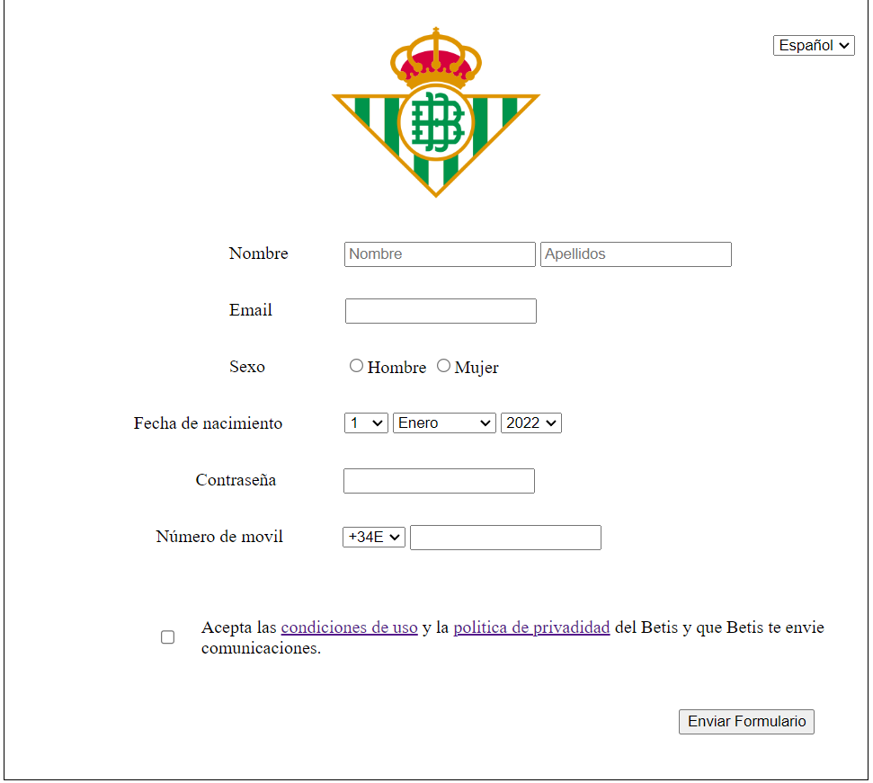

## Ejercicio 6

Crear un formulario que contenga lo siguiente:

* Los 12 nuevos tipos de elementos input.
* El nuevo elemento datalist, que contenga algunos nombres de provincia y un campo de texto que se relacione con él.
* Una caja de texto (<input type="text">), a la cual aplicar los atributos autofocus, placeholder, required y autocomplete.
* Una caja de texto que sólo pueda contener números (<input type="number">), cuyos valores tienen que estar comprendidos entre 0 y 10.
* Un campo de selección de ficheros (<input type="file">), al que aplicar el atributo múltiple.
* Un campo de introducción de password (<input type="password">), donde el valor introducido debe cumplir lo siguiente: debe tener una longitud mínima de 8 caracteres, comenzar por un número y terminar en una letra mayúscula.
* Un nuevo elemento progress que represente el avance de completado de campos del formulario.
* <!DOCTYPE HTML PUBLIC "-//W3C//DTD HTML 4.01//EN" "http://www.w3.org/TR/html4/strict.dtd">
* <html lang="en">
* <head>
* <meta charset="UTF-8">
* <meta http-equiv="X-UA-Compatible" content="IE=edge">
* <meta name="viewport" content="width=device-width, initial-scale=1.0">
* <title>Practica 6</title>
* </head>
* <body style="width: 50%; margin: auto; border: 1px black solid; margin-top:10px">
* <main style="padding: 50px">
* <h2 style="text-align: center">Formulario</h2>
* <br>
* <form>
* <label for="myProvincias">Selecciona tu provincia: </label>
* <input list="provincias" id="myProvincias" name="myProvincias">
* <datalist id="provincias">
* <option value="Sevilla"></option>
* <option value="Huelva"></option>
* <option value="Cordoba"></option>
* <option value="Malaga"></option>
* <option value="Cadiz"></option>
* <option value="Jaen"></option>
* <option value="Almeria"></option>
* </datalist>
* <br>
* <br>
* <label for="genero">Dime tu genero:</label>
* <input name="genero" type="text" autofocus required autocomplete="binario" placeholder="complétalo">
* <br>
* <br>
* <label for="notamedia">Dime tu nota media:</label>
* <input name="notamedia" type="number" min="0" max="10">
* <br>
* <br>
* <label for="email">Escribe tu email:</label>
* <input name="email" type="mail">
* <br>
* <br>
* <label for="url">Escribe tu web:</label>
* <input name="url" type="url">
* <br>
* <br>
* <label for="fecha">Escribe la fecha:</label>
* <input name="fecha" type="date">
* <br>
* <br>
* <label for="hora">Escribe la hora:</label>
* <input name="hora" type="time">
* <br>
* <br>
* <label for="fechahora">Y ahora una fecha y hora:</label>
* <input name="fechahora" type="datetime">
* <br>
* <br>
* <label for="color">Dime tu color favorito:</label>
* <input name="color" type="color">
* <br>
* <br>
* <label for="puntos">Como de acabao está Jesus Navas? :</label>
* <input name="puntos" type="range">
* <br>
* <br>
* <label for="archivos">Introduce un achivo:</label>
* <input name="archivos" type="file" multiple>
* <br>
* <br>
* <label for="contraseña">Introduce tu contraseña:</label>
* <input type="password" pattern="(?=.*\d)(?=.*[a-z])(?=.*[A-Z]).{8,}" title="Debe contener al menos una mayúscula, una minúscula, un número y mínimo ser de 8 caracteres.">
* <br>
* <br>
* <br>
* <progress style="margin-left: 260px" id="file" value="40" max="100"></progress>
* <br>
* <br>
* <input style="margin-left: 305px" type="submit" value="Completar">
* </form>
* </main>
* </body>
* </html>

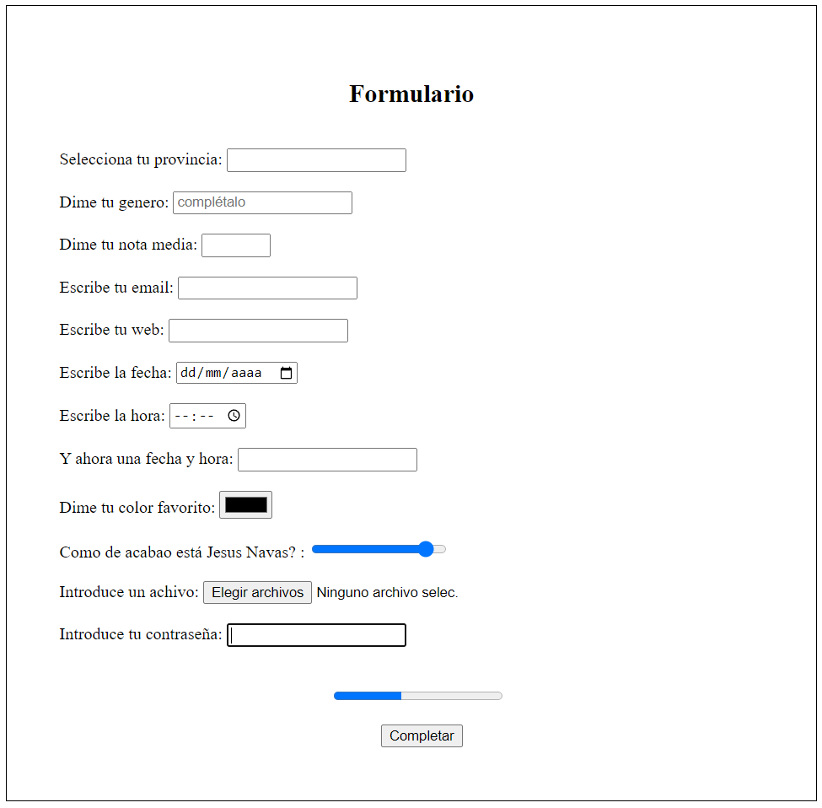

## Ejercicio 7

Escribe un código html que muestre por pantalla dos reproductores de audio.

En el primero debes reproducir un audio alojado en tu ordenador/hosting.

En el segundo debes reproducir el audio directamente desde la fuente original.

Puedes encontrar archivos de audio mp3 en [este enlace](https://archive.org/details/audio).

A continuación reproduce exactamente el mismo ejercicio pero en este caso reproductores de vídeo.

Puedes encontrar archivos de vídeo mp4 en [este enlace](https://archive.org/details/movies).

<!DOCTYPE HTML PUBLIC "-//W3C//DTD HTML 4.01//EN" "http://www.w3.org/TR/html4/strict.dtd">

<html lang="en">

<head>

    <meta charset="UTF-8">

    <meta http-equiv="X-UA-Compatible" content="IE=edge">

    <meta name="viewport" content="width=device-width, initial-scale=1.0">

    <title>Practica 6</title>

</head>

<body>

    <main>

        <section>

            <audio controls>

                <source src="https://file-examples.com/storage/fe04183d33637128a9c93a7/2017/11/file_example_MP3_700KB.mp3" type="audio/mp3">

            </audio>

            <audio controls>

                <source src="file_example_MP3_1MG.mp3" type="audio/mp3">

            </audio>

        </section>

        <section>

            <video width="320" height="240" controls>

                <source src="golazinho.mp4" type="video/mp4">

            </video>

            <iframe width="320" height="240" src="https://www.youtube.com/embed/apKRKJbnWo8" title="YouTube video player" frameborder="0" allow="accelerometer; autoplay; clipboard-write; encrypted-media; gyroscope; picture-in-picture" allowfullscreen></iframe>

        </section>

    </main>

</body>

</html>

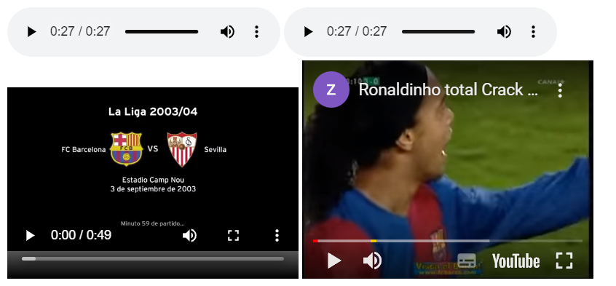

## Ejercicio 8

Realiza una web de cuadros famosos que contengan debajo de cada imagen el nombre del cuadro.

<!DOCTYPE HTML PUBLIC "-//W3C//DTD HTML 4.01//EN" "http://www.w3.org/TR/html4/strict.dtd">

<html lang="en">

<head>

    <meta charset="UTF-8">

    <meta http-equiv="X-UA-Compatible" content="IE=edge">

    <meta name="viewport" content="width=device-width, initial-scale=1.0">

    <title>Practica 6</title>

    <style>

        .marginao{

            margin-left: 30px;

        }

    </style>

</head>

<body>

    <main style="width: 100%;">

        <section style="display: flex; width: 90%; margin: auto;">

            <div>

                <img src="https://sep.yimg.com/ty/cdn/madisonartshop/most-famous-paintings-1.jpg" alt="monalisa" height="500px">

                <figcaption>La Gioconda, Leonardo DaVinci</figcaption>

            </div>

            <div class="marginao">

                <img src="https://sep.yimg.com/ty/cdn/madisonartshop/most-famous-paintings-2.jpg" alt="Starry Night" height="500px">

                <figcaption>Starry Night, Vincent Van Gogh</figcaption>

            </div>

            <div class="marginao">

                <img src="https://sep.yimg.com/ty/cdn/madisonartshop/most-famous-paintings-3.jpg" alt="The Scream" height="500px">

                <figcaption>The Scream, Edvard Munch</figcaption>

            </div>

        </section>

        <section style="display: flex; width: 90%; margin: auto; margin-top: 40px;">

            <div>

                <img src="https://sep.yimg.com/ty/cdn/madisonartshop/most-famous-paintings-4.jpg" alt="guernica" height="500px">

                <figcaption>Guernica, Pablo Picasso</figcaption>

            </div>

        </section>

        <section style="display: flex; width: 90%; margin: auto; margin-top: 40px;">

            <div>

                <img src="https://sep.yimg.com/ty/cdn/madisonartshop/most-famous-paintings-10.jpg" alt="Portrait de L'artiste Sans Barbe" height="500px">

                <figcaption>Portrait de L'artiste Sans Barbe, Vincent Van Gogh</figcaption>

            </div>

            <div class="marginao">

                <img src="https://sep.yimg.com/ty/cdn/madisonartshop/most-famous-paintings-8.jpg" alt="Girl with a Pearl Earring" height="500px">

                <figcaption>Girl with a Pearl Earring, Johannes Vermeer</figcaption>

            </div>

            <div class="marginao">

                <img src="https://sep.yimg.com/ty/cdn/madisonartshop/most-famous-paintings-5.jpg" alt="The Persistance of Memory" height="330px">

                <figcaption>The Persistance of Memory, Salvador Dalí</figcaption>

            </div>

        </section>

    </main>

</body>

</html>

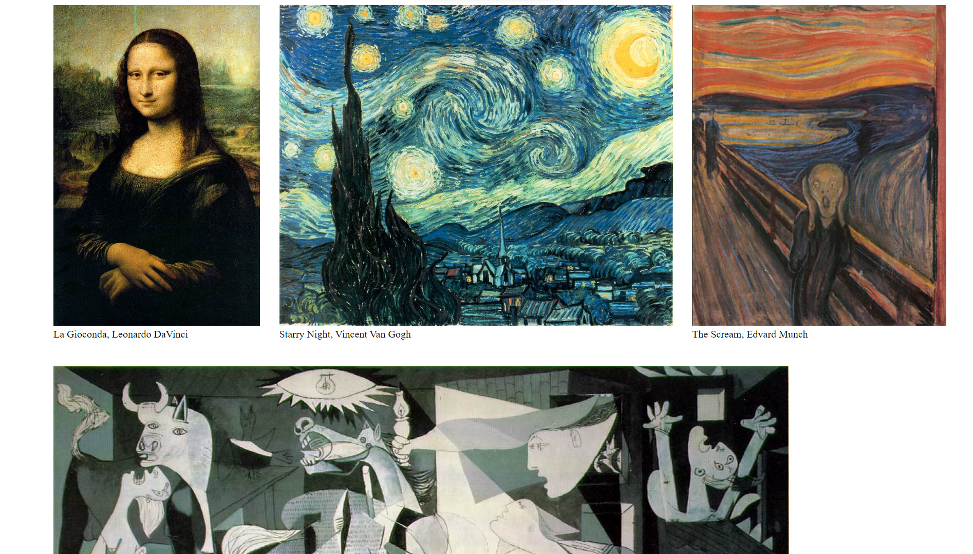

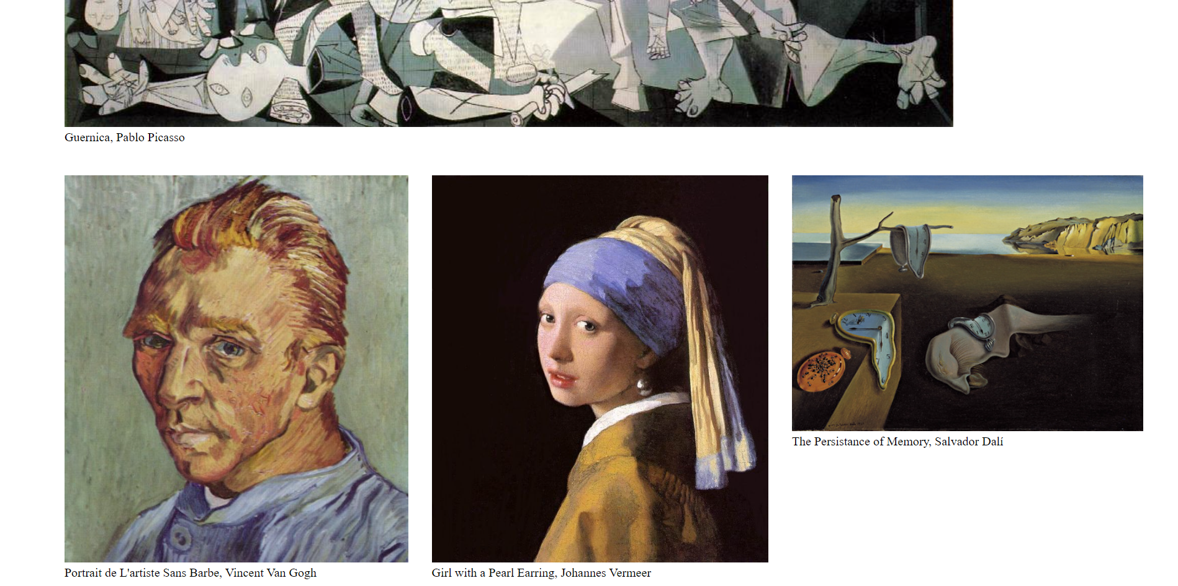

## Ejercicio 9

Realiza una web de preguntas frecuentes (FAQs) sobre un tema libre.

<!DOCTYPE HTML PUBLIC "-//W3C//DTD HTML 4.01//EN" "http://www.w3.org/TR/html4/strict.dtd">

<html lang="en">

<head>

    <meta charset="UTF-8">

    <meta http-equiv="X-UA-Compatible" content="IE=edge">

    <meta name="viewport" content="width=device-width, initial-scale=1.0">

    <title>Practica 6</title>

    <style>

        .otra{

            margin-top: 20px;

        }

    </style>

</head>

<body>

    <main style="width: 100%;">

        <section style="width: 70%; margin: auto;">

            <h2 style="text-align: center">Página de preguntas frecuentes (FAQ) Twitter</h2>

            <div style="margin-top: 60px">

                <details>

                    <summary>¿Mis datos se guardan entre dispositivos?</summary>

                    <p>Sí, solo con iniciar sesión en tu cuenta recuperarás todos tus tweets y mensajes directos.</p>

                </details>

            </div>

            <div class="otra">

                <details>

                    <summary>¿Puedo iniciar sesión en más de una cuenta a la vez en el mismo dispositivo?</summary>

                    <p>No, solo podrás iniciar sesión en una.</p>

                </details>

            </div>

            <div class="otra">

                <details>

                    <summary>¿Puego pagar para tener el verificado?</summary>

                    <p>No, ya lo ha quitado Elon Musk.</p>

                </details>

            </div>

            <div class="otra">

                <details>

                    <summary>¿Se venden mis datos a otras empresas?</summary>

                    <p>Por supuesto jefe.</p>

                </details>

            </div>

            <div class="otra">

                <details>

                    <summary>¿Quién es el mejor futbolista del mundo?</summary>

                    <img src="https://2.bp.blogspot.com/-8wks4ZHNVQ4/U9Y0p_i9GXI/AAAAAAAAAPc/eNbTgw3Rnfs/s1600/chevanton.JPG" alt="chevantonnnnn">

                </details>

            </div>

        </section>

    </main>

</body>

</html>

